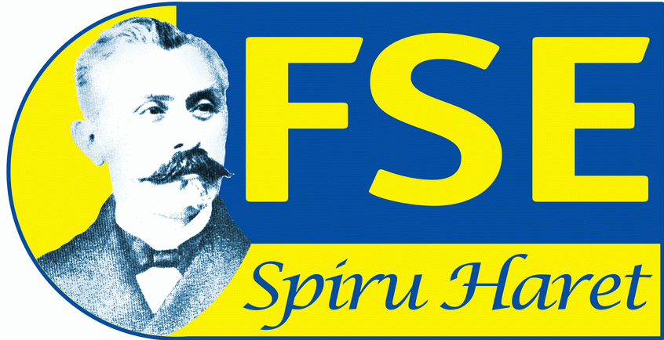



Către

...............................................................

Stimate Domnule Președinte,

Federația Sindicatelor Libere din Învățământ, Federația Sindicatelor din Educație „SPIRU HARET” și Federația Națională Sindicală „ALMA MATER” – federații sindicale reprezentative la nivel de sector de activitate învățământ preuniversitar, învățământ superior și cercetare, vă supun atenției cele mai importante probleme ale sistemului, a căror rezolvare se impune cu celeritate.

Considerăm că este momentul ca guvernanții să înțeleagă că TREBUIE INVESTIT ÎN EDUCAȚIE! Dacă nu se va pune capăt subfinanțării permanente a sistemului de învățământ, consecințele le vor resimți copiii noștri! Este o realitate că pandemia va mai continua o bună perioadă de timp, dar este tot o realitate că, indiferent de situație, educarea copiilor trebuie să fie o prioritate și ea trebuie să continue, în condiții cât mai apropiate de normalitate! Acest lucru nu se poate realiza decât dacă statul va investi atât în modernizarea și dotarea tehnică a unităților și instituțiilor de învățământ, cât și în stimularea financiară a personalului din sistem!
Trebuie avută în vedere și politica Uniunii Europene de a se investi masiv în educație, concretizată prin rezoluția Parlamentului U.E., recent adoptată, care recomandă țărilor membre să aloce 10% din PIB pentru educație!
Ori, în ultimii ani, procentul din PIB alocat în România sistemului național educațional a fost în limita a 3% din PIB.
De aceea, din punctul nostru de vedere, Guvernul României, cel care fundamentează proiectul legii bugetului de stat, trebuie să aibă, printre priorități, investiția în educație, atât în ceea ce privește baza materială, cât și salarizarea adecvată a personalului.
Însă, am constatat că, în Programul de guvernare pentru perioada 2021-2024, în ceea ce privește salarizarea resursei umane din educație, există doar o scurtă mențiune [„salarizarea atractivă diferenţiată pe criterii de performanţă prin implementarea Legii nr. 153/2017, mărind salariile profesorilor. Este esențială identificarea unei soluții pentru a crește salariile profesorilor, în special ale profesorilor debutanți”], ceea ce îngrijorează personalul din sistemul educațional, întrucât:
1. Legea-cadru nr. 153/2017 nu instituie principiul salarizării diferențiate, pe criterii de performanță, ci principiul stimulării personalului din sectorul bugetar, în contextul recunoaşterii şi recompensării performanţelor profesionale obţinute. Dacă se dorește modificarea principiilor Legii-cadru nr. 153/2017, constatăm că, în programul de guvernare, nu este prevăzut un termen până la care să se realizeze acest lucru.
2. Programul de guvernare nu conține prevederi referitoare la data aplicării în integralitate a dispozițiilor Legii-cadru nr. 153/2017. În aceste condiții, este necesar să atragem atenția asupra următoarelor:
- salariații din învățământul preuniversitar și o parte considerabilă din salariații din învațământul universitar se regăsesc în pătrimea inferioară a grilelor de salarizare stabilite prin Legea-cadru nr. 153/2017, în condițiile în care coeficienții prevăzuți în Anexa nr. I la lege sunt între 1,64 și 2,76, la preuniversitar și de la 1,65 până la 2,90 în sistemul universitar;
- salariul mediu în învățământ este cu 30% mai mic decât cel din administrația publică – situație unică în rândul țărilor membre ale Uniunii Europene, unde salariile din educație sunt mai bine poziționate;
- deși, prin modificări ale Legii-cadru nr. 153/2017, s-a stabilit ca personalul didactic să beneficieze, de la 1 septembrie 2020, de salariile de bază prevăzute de lege pentru anul 2022, ulterior, Guvernul, a prorogat acordarea ultimelor două tranșe de majorare a salariilor de bază, pentru personalul didactic; practic, acestuia nu i s-au aplicat ultimele două tranșe de majorare a salariului de bază, nici de la 1 septembrie 2020, nici la 1 septembrie 2021; de aceea, este imperios necesar ca aceste majorări să se acorde personalului didactic cel mai târziu la data de 01.01.2022;
- prin acte normative ce instituie măsuri fiscal-bugetare, s-a statuat limitarea cuantumului sporurilor, indemnizațiilor etc., prin raportare la un alt salariu de bază („istoric”) decât cel efectiv în plată – practică ce trebuie stopată;
- mai mult, pe considerentul că prin aceleași acte normative ce instituie măsuri fiscal-bugetare s-a reglementat faptul că sporurile și indemnizațiile se acordă cel mult la nivelul cuantumului acordat la sfârșitul anului anterior, în măsura în care personalul își desfășoară activitatea în aceleași condiții;
- în sistemul de învățământ nu se acordă nici acum sporurile pentru condiții de muncă, deși sunt reglementate atât de Legea-cadru nr. 153/2017, cât și prin hotărârile de Guvern emise în aplicarea acesteia (H.G. nr. 34/2018 – pentru personalul didactic; H.G. nr. 569/2017 – pentru personalul nedidactic din învățământul preuniversitar; H.G. nr. 917/2017 – pentru personalului nedidactic din instituţiile și unitățile care funcţionează în subordinea directă a Ministerului Educaţiei); practic, personalul din învățământ este singura categorie de salariați din sectorul bugetar care nu beneficiază de plata sporurilor pentru condiții de muncă.
De aceea, din punctul nostru de vedere, orice intervenție legislativă asupra Legii-cadru în materia salarizării personalului plătit din fonduri publice trebuie supusă unei reale dezbateri cu partenerii de dialog social.

În același timp, trebuie avute în vedere următoarele:
1. În programul de guvernare, la obiectivele specifice învățământului preuniversitar, sunt inserate măsuri pentru perioada de pandemie, dar nicăieri nu se regăsesc măsuri concrete pentru aplicarea Legii nr. 109/2020, în temeiul căreia Ministerul Educației trebuie să asigure, la cerere, fiecărui cadru didactic şi fiecărui elev un dispozitiv – laptop sau tabletă, cu conexiune la internet – mijloace absolut necesare, pentru ca, în această perioadă pandemică, procesul instructiv-educativ, să poată continua și în mediul on-line, atunci când se impune, asigurându-se astfel accesul la educație pentru toți elevii, indiferent de mediul din care provin. Măsuri similare trebuie aplicate și în învățământul superior.
2. O altă nemulțumire a salariaților din educație este reprezentată de neplata orelor de educație remedială, în cele mai multe situații; deși orele remediale s-au efectuat, plata acestora nu s-a realizat, din motive care nu sunt imputabile cadrelor didactice.
3. Așa cum am arătat mai sus, aplicarea Legii-cadru nr. 153/2017 a generat inechități între salariații din învățământul preuniveristar și superior. Aplicarea eronată a acesteia a fost constatată de Înalta Curte de Casație și Justiție, prin decizii cu caracter obligatoriu pentru instanțele de judecată. În aplicarea Deciziilor Înaltei Curți de Casație și Justiție nr. 64/2020, nr. 7/2021 și nr. 8/2021, Ministerul Educației a emis două ordine de ministru prin care a dispus calculul corect al drepturilor salariale ale personalului didactic: O.M.E. nr. 4638/2021 și O.M.E. nr. 3993/2021. Aceste ordine produc efecte de la data stabilită în cuprinsul lor, pentru viitor; în consecință, în prezent, există o diferențiere discriminatorie între personalul didactic ce beneficiază de drepturile salariale în cauză în baza hotărârilor judecătorești definitive, începând cu 01.09.2017 (în cazul tranșelor de vechime în învățământ), respectiv, începând cu 01.01.2019/data stabilită prin hotărâre (în cazul majorărilor/creșterilor salariale prevăzute art. 15 din Legea-cadru nr. 153/2017, la art. 4, art. 5 alin. (1), art. 7 şi art. 8 din anexa nr. I cap. I lit. B „Reglementări specifice personalului didactic din învăţământ” la aceasta) și restul personalului didactic, care beneficiază de aceste drepturi salariale de la data stabilită prin ordinele ministrului educației.
Pentru înlăturarea acestei discriminări se impune adoptarea unei măsuri legislative de natură reparatorie, prin care aceste drepturi să se acorde întregului personal didactic, de la data de 01.09.2017 (în cazul tranșelor de vechime în învățământ), respectiv, începând cu 01.01.2019 (în cazul majorărilor/creșterilor salariale raportate la salariul în plată).
4. În același timp, sunt imperios necesare:
- alocarea a minim 6% din PIB pentru sistemul educațional și minim 1% pentru cercetare, în conformitate cu prevederile art. 8 din Legea educației naționale nr. 1/2011, cu modificările și completările ulterioare;
- plata orelor suplimentare, pentru munca prestată de personalul didactic auxiliar și nedidactic peste timpul normal de muncă (în condițiile în care compensarea muncii suplimentare cu timp liber corespunzător este imposibilă);
- plata integrală și la termen a tranșelor din diferențele salariale stabilite prin hotărâri judecătorești în favoarea salariaților din învățământ, conform prevederilor legale aplicabile în materie – în acest sens se impune alocarea fondurilor pentru plata atât a tranșelor restante, cât și a celor aferente anului 2022;
- finalizarea punerii în aplicare a Legii nr. 85/2016 privind plata diferenţelor salariale cuvenite personalului didactic din învăţământul de stat pentru perioada octombrie 2008-13 mai 2011;
- decontarea integrală a cheltuielilor de navetă pentru personalul din învățământ, potrivit legislației în vigoare;
- suplimentarea numărului de posturi didactice auxiliare și nedidactice, astfel încât unitățile de învățământ să își desfășoare activitatea în condiții cât mai bune;
- calcularea costurilor reale per student echivalent și creșterea graduală a finanțării învățământului superior pe baza acestui criteriu, astfel încât, până în anul 2024, să fie atins acest obiectiv; în acest sens, se impune creșterea cu 20% a costului per student echivalent în anul 2022 față de anul 2021.

Domnule Președinte,
România poate să arate, prin măsurile luate încă din primele zile de la învestirea Guvernului și, mai ales, prin proiecția bugetară a anului 2022, că educația este o prioritate.
În consecință, vă adresăm rugămintea de a stabili o întâlnire în perioada imediat următoare, pentru a discuta problemele existente în sistemul de învățământ, a căror rezolvare se impune cu celeritate, precum și soluțiile ce trebuie adoptate în cel mai scurt timp.

Cu stimă,

PREŞEDINTE PREŞEDINTE PREȘEDINTE
F.S.L.I. F.S.E. „SPIRU HARET” F.N.S. „ALMA MATER”

Simion HANCESCU Marius Ovidiu NISTOR Anton HADĂR

